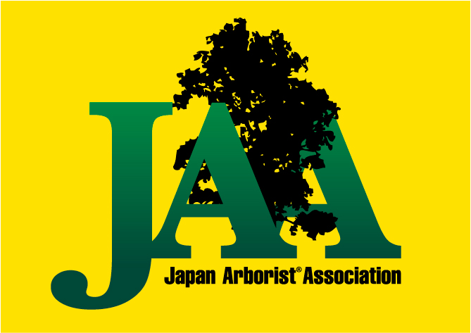
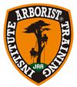
ATI Arborist® Training Institute
アーボリストトレーニング研究所
アドバンスドアーボリスト®トレーニングAAT-1（SRS）開催のお知らせ

ATI アドバンスドアーボリストトレーニングコース AAT-1 とは
「ATI」公式の講習会です。AAT-1は基礎コースを修了した方向けの実践コース、Advanced Arborist® Training Courses の第一段階のレベル１のことを指します。SRSシングルロープによるクライミングテクニック技術を習得していただきます。

ATI AAT-1の主な講習内容
•理論10％ ツリークライミング実技90％
•クライミングサイトの安全確認、樹木調査
•樹木のボトムレスキューアンカーとキャノピーアンカー
•ロープの角度とアンカーに対する荷重の計算
•SRSシステム ①ダブルアセンダーシステム
②フロッグウォークシステム
③ヨーヨーシステム（RADSシステム）
•ワークランヤード種類と使い方
•リムウオーク&ワークポジショニング
•復習試験（筆記）

日時 2020年 11月 24日（火）25日（水）
8：３０集合 ９：００開始 １７：００解散予定

講 師 Arborist® Training Institute アーボリスト®トレーニング研究所
所長 ジョン ギャスライト（ISA Board Director /ISA Certified Arborist JP-0326AT ）
アシスタント：ATIトレーナー

場所 Arborist® Training Institute アーボリスト®トレーニング研究所 本部
〒480-1201 愛知県瀬戸市定光寺町323-4
定員 20名（最少催行人数8名）

締 切 日 2020年11月8日（日）

対象 BAT-1修了もしくはMRSを修得している方 TARS-1受講推奨

受講料 一般￥42,000- JAAメンバー10％off ￥37,800
- 講習料 修了証発行料込み
- 傷害保険には加入しておりません。参加者の責任において対応してください。
- 講習会中の食費等は含まれておりません。
- マイギアをご持参ください。
- 講習期間中の外出はお控え下さい。
- 開催の10日前までのキャンセルは無料ですが、それ以降はキャンセル料が発生します。
- この講習はISA CEUプログラム 8単位取得講習となります。

申込方法 申し込み用紙にご記入の上FAX・郵送・E-mailにてお申込みください。
受付後、詳しい資料をお送りします。
問い合せ先 Arborist® Training Institute アーボリスト®トレーニング研究所
〒480-1201愛知県瀬戸市定光寺町323-4 有限会社ツリークライミングワールド内
E-MAIL info@japan-ati.comＴＥＬ：0561-86-8080 FAX :0561-86-8580

持参ギアリスト

チェック | 個数 | ギア名（日本語） |  | GEAR(英語)
 | 1 | 個人用防護具  （ヘルメット、手袋、保護メガネ、安全ブーツ、ツリークライミングに適した服装） |  | Full PPE  (Helmet, Gloves, Safety Glasses, Boots, Clothes suitable for climbing etc.)
 | 2 | ツリークライミングロープ  ・カーマントル48本よりSRS用ロープ  又は24本よりのSRS用ロープ  ・SRS、MRS共用の16本よりでも可 |  | Climbing Ropes referably Kernmantle and 24 strands but 16 strands is possible.
 | 1 | レスキューボトムアンカー組立用一式 |  | Rescue Bottom Anchor
 | 内  訳 | 1 | リング付アンカーロープ | Anchor Rope with Ring
 |  | 2 | スチールカラビナ | Steel Carabineers
 |  | 2 | 8～10ｍｍテクノラループ2本又は、テクノラスプリットテイルとテクノラループ各1 | 8-10mmTechnora Loops  or Technora Split Tail and 1Loop,
 |  | 1 | D4、又はABディセンダー又は同等のディセンダー | D4,or AB Descender is preferable  but similar device can be used
 | 1 | アーボリスト、ツリークライミング専用サドル |  | Climbing Harness and all climbing Gear for MRS
 | 1 | ランヤード |  | Lanyard
 | 1 | リングセーバー又はプーリーセーバー |  | Ring saver of Pulley saver,
 | 1 | ハウススリーブ |  | House sleeve.
 | 1 | マイクロプーリー |  | Micro pulley
 | 3 | ループランナー又はスリング又はデイジーチェーン |  | Loop runners or slings or Daisy chains
 | 1 | 両手ハンドアセンダーストラップ付 |  | 1 set of Both Hands Climbing Ascenders with Strap
 | 1 | レスキュー用テクノラループ |  | Technora Loop for Rescue
 | 1 | ISCロッカー又は同等の先行型墜落防止器具 |  | ISC Rocker
 | 1 | 追加分ディセンダー（下降時使用分）  D4、ABディセンダー又は同等のディセンダー |  | Additional Descender. D4 or AB preferred but other devices can be used
 | 3 | スローライン |  | Throw lines
 | 6 | スローバッグ |  | Throw pouches (bags)
 | 1 | フットアセンダー又はロープ登高用ディバイス（HAAS、フットストラップ、チェストアセンダー等） |  | Foot Ascender and any ascension gear that you are using including HAAS, Foot Straps, Chest ascenders, etc.
 | 1 | 8環 |  | Figure Eight
 | 1 | ハンドソー(のこぎり) |  | Hand Saw
 | 1 | 筆記用具 |  | Note Pad/Pen
 | 1 | 天候によっては丈夫なレインギア・雨具 |  | Rain Gear depending on weather.
※ご自身のギア類はすべて記名し自己管理してください。
※持ってないギアについてはなるべく揃えてお持ちください。講師に余分があれば貸し出ししますが、数に限りがある旨承知してご参加ください。

ATI Advanced Arborist® Training Coursesの次のステップ AAT-2
AAT-1修了者はその後、「AAT-2」のセミナーを受けることができます。
AAT-2はより進化したSRSクライミング、MRSとSRSの融合テクニックを使ったワーク実践コースです。次のステップアップ希望の方は、別途「ATIトレーニング AAT-2のお知らせ」をご覧ください。

